ACTIVIDAD: ¿QUÉ SON LOS ELEMENTOS QUÍMICOS?
Actividad 1: Comente con el resto del curso las siguientes preguntas:
¿Qué elementos químicos poseen mis dientes?

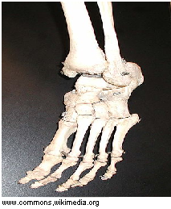
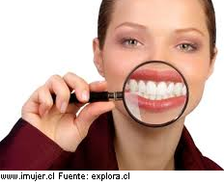

¿Cuál es el principal elemento químico en mis huesos?

El elemento químico característico en esta fruta es…

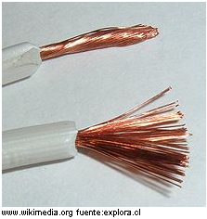
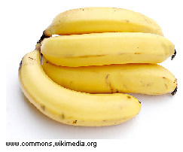
Los alambres siempre están hechos de…

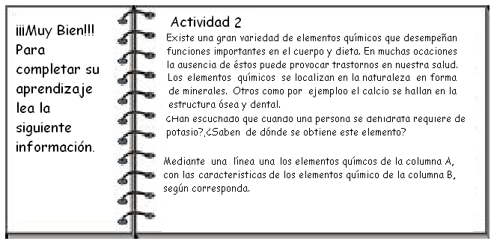

A B
Es un metal duradero, buen conductor de electricidad y calor. Se usa como base para aleaciones como: el bronce (cobre y estaño); para hacer cables.

Cobre
Es un metal brillante, amarillo, pesado, maleable, dúctil y no se corroe. Se utiliza en joyería, circuitos eléctricos y material fotográfico

Litio

Aluminio
Es un metal muy liviano y a la vez resistente. Rara vez se utiliza puro, casi siempre se usa aleado con otros metales para mejorar algunos de sus características. Se usa en carrocerías, ventanas, bicicletas

Oro

Es el metal más liviano y es muy reactivo. Se usa en aleaciones conductoras del calor, en baterías eléctricas, mp3. Etc.

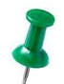

Dúctil: Es una propiedad que se aplica a los metales que puede someterse a grandes deformaciones y estirarse en forma de hilos o alambres sin romperse
Corroe: Desgastar progresivamente una extensión.
Vocabulario:
Aleaciones: Unión por fusión de dos o más elementos químicos, de los cuales al menos uno es un metal:
Maleable: Material que puede trabajarse con facilidad:.
Reactivo: Sustancia que sufre una reacción química y se transforma en otra nueva

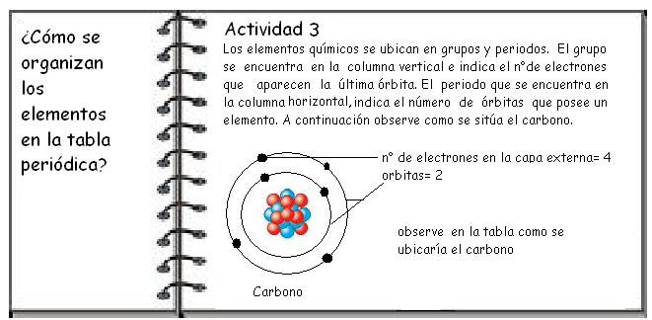

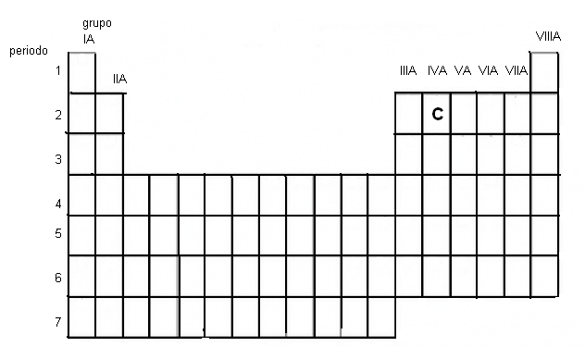
El carbono está ubicado en el periodo 2, y el grupo 4
Ejercicios
- Ubica en la tabla periódica los siguientes elementos:
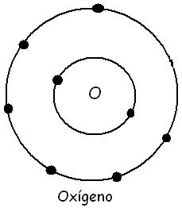
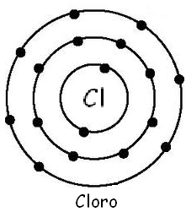
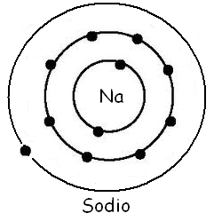

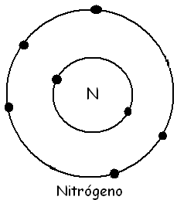
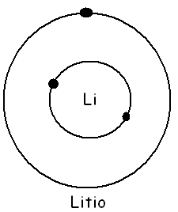
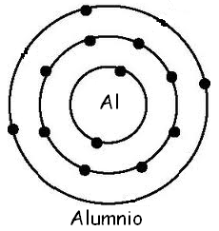
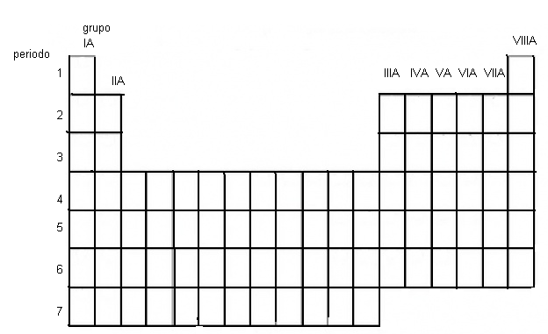
Responda las siguientes preguntas
- ¿Qué importancia tiene el oxígeno en la vida?
……………………………………………………………………………………………………………………
……………………………………………………………………………………………………………………
……………………………………………………………………………………………………………………
- Nombre 5 elementos que se pueden encontrar en nuestro cuerpo
……………, ……………… …………….. …………… ………………
- ¿Qué importancia tienen los elementos químicos en la vida cotidiana?
……………………………………………………………………………………………………………………
……………………………………………………………………………………………………………………
……………………………………………………………………………………………………………………
…………………………………………………………………………………………………………………………………………………

Elaborado por: Marianela Mora Morales

